**Tugas 1**

Nama : Anang Febryan

Kampus : STT Terpadu Nurul Fikri

**Output**

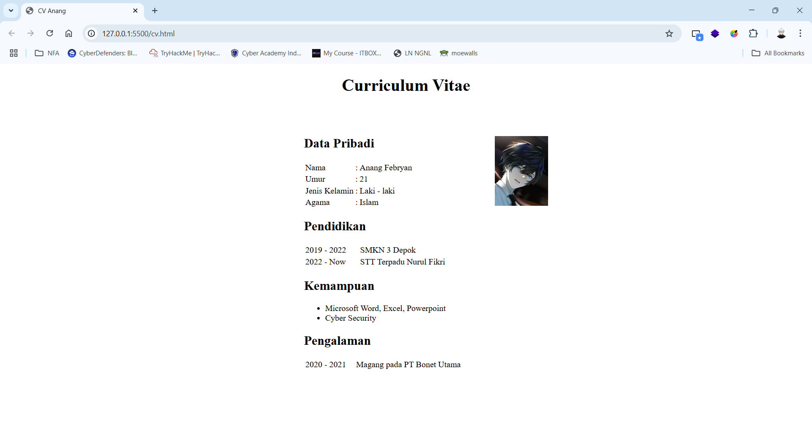

**Code**

<!DOCTYPE *html*>

<html *lang*="en">

<head>

    <meta *charset*="UTF-8">

    <meta *name*="viewport" *content*="width=device-width, initial-scale=1.0">

    <title>CV Anang</title>

    <style>

        h1 {

            text-align: center;

        }

        img {

            float: right;

            height: 3.5cm;

            margin-right: 13cm;

            margin-top: 1cm;

        }

        div {

            margin-left: 15cm;

        }

    </style>

</head>

<body>

    <h1>Curriculum Vitae</h1>

        <br>

    <img *src*="cv.jpg" *alt*="">

        <br>

*<!-- Data Pribadi -->*

    <div *id*="data pribadi">

        <h2>Data Pribadi</h2>

        <table>

            <tr>

                <td>Nama</td>

                <td>:</td>

                <td>Anang Febryan</td>

            </tr>

            <tr>

                <td>Umur</td>

                <td>:</td>

                <td>21</td>

            </tr>

            <tr>

                <td>Jenis Kelamin</td>

                <td>:</td>

                <td>Laki - laki</td>

            </tr>

            <tr>

                <td>Agama</td>

                <td>:</td>

                <td>Islam</td>

            </tr>

        </table>

    </div>

*<!-- Data Pendidikan -->*

    <div *id*="pendidikan">

        <h2>Pendidikan</h2>

        <table>

            <tr>

                <td>2019 - 2022</td>

                <td>&nbsp;</td>

                <td>&nbsp;</td>

                <td>&nbsp;</td>

                <td>SMKN 3 Depok</td>

            </tr>

            <tr>

                <td>2022 - Now</td>

                <td>&nbsp;</td>

                <td>&nbsp;</td>

                <td>&nbsp;</td>

                <td>STT Terpadu Nurul Fikri</td>

            </tr>

        </table>

    </div>

*<!-- Data Kemampuan -->*

    <div *id*="kemampuan">

        <h2>Kemampuan</h2>

        <ul>

            <li>Microsoft Word, Excel, Powerpoint</li>

            <li>Cyber Security</li>

        </ul>

    </div>

*<!-- Data Pengalaman -->*

    <div *id*="pengalaman">

        <h2>Pengalaman</h2>

        <table>

            <tr>

                <td>2020 - 2021</td>

                <td>&nbsp;</td>

                <td>&nbsp;</td>

                <td>Magang pada PT Bonet Utama</td>

            </tr>

        </table>

    </div>

</body>

</html>